**Nama : Bavio Robia Rahmadan**

**NPM : G1A023002**

**Soal**

1. Buatlah perulangan hingga 100 menggunakan Java dengan output sebagai berikut:  
    1  
    2  
    3  
    4  
    5  
    6  
    7  
    8  
    9  
    (Your Name)  
    (Your Name)  
    (Your Name)

**Printscreen:**

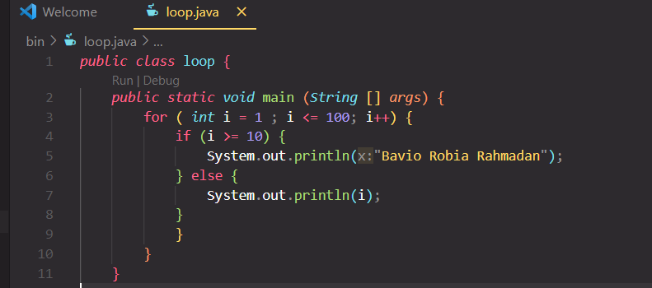

Gambar 1,1 Code rekursif nomor 1

**Penjelasan:**

Loop kelas publik: Ini adalah deklarasi kelas Java bernama "loop". Nama kelas harus sama dengan nama file yang berisi kode ini. public static void main(String[] args): Ini adalah metode utama program. Program Java selalu dimulai dengan metode utama. Parameter String[] args menerima argumen yang mungkin diberikan saat menjalankan program.for (int i = 1; i <= 100; i++): Ini adalah pernyataan perulangan for yang akan menjalankan blok kode yang dikandungnya mulai dari i = 1 hingga i kurang dari atau sama dengan 100, bertambah i sebanyak 1 pada setiap iterasi.Di dalam perulangan for, terdapat struktur kondisional if untuk memeriksa nilai i:Jika i lebih besar atau sama dengan 10, program akan mencetak teks "Bavio Robia Rahmadan" ke layar menggunakan System.out.println("Bavio Robia Rahmadan");Jika i kurang dari 10, program akan mencetak nilai i ke layar menggunakan System.out.println(i);.

**Printscreen outputcode:**

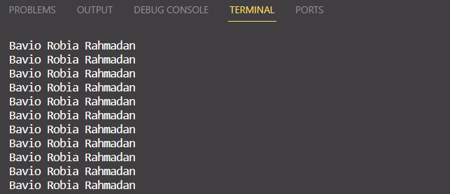

Gambar 1.2 output code rekursif no1

2.Buatlah program bebas, dengan menerapkan if else dalam perulangan while

**Printscreen:**

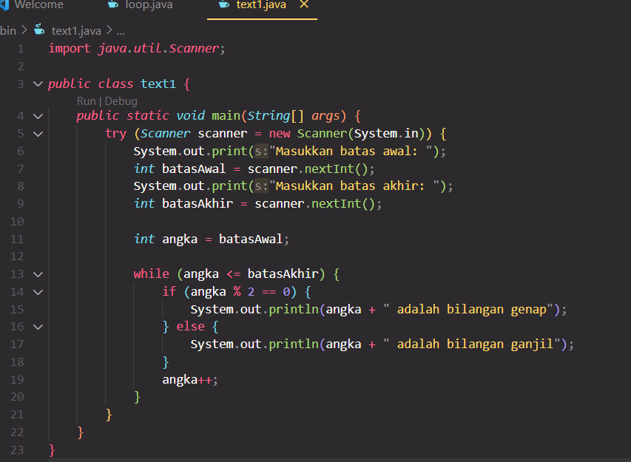

Gambar 1.3 Code rekursif nomor 2

**Penjelasan:**

import java.util.Scanner;: Ini adalah pernyataan untuk mengimpor perpustakaan Pemindai, yang digunakan untuk menerima input pengguna melalui keyboard.public class text1 {: Ini adalah deklarasi kelas Java bernama "text1". Nama kelas harus sama dengan nama file yang berisi kode ini.public static void main(String[] args) {: Ini adalah metode utama program. Program Java selalu dimulai dengan metode utama. Parameter String[] args menerima argumen yang mungkin diberikan saat menjalankan program.try (Scanner Scanner = new Scanner(System.in)) {: Program menggunakan konstruksi try-with-resources untuk mendeklarasikan dan menginisialisasi objek Scanner, yang digunakan untuk menerima input pengguna melalui System.in (keyboard). coba-dengan-sumber daya memastikan bahwa sumber daya (dalam hal ini, objek Pemindai) ditutup secara otomatis setelah digunakan. Selanjutnya, program meminta pengguna untuk memasukkan dua angka, "Batas Awal" dan "Batas Akhir" menggunakan perintah System.out.print. Dengan bantuan Scanner.nextInt(), input ini disimpan dalam variabel startlimit dan endlimit.Setelah menerima dua angka batas, program menginisialisasi variabel numerik dengan nilai batas awal. Ini adalah nomor yang akan digunakan untuk perulangan.Program ini menggunakan perulangan while untuk mencetak angka dari batas awal hingga batas akhir. Setiap iterasi perulangan memeriksa apakah bilangan tersebut genap atau ganjil:Jika angka %2 (sisa angka dibagi 2) sama dengan 0, maka angka tersebut dianggap genap dan program akan mencetak pesan "Angka genap".Jika sisa pembagian bukan 0, maka bilangan tersebut dianggap ganjil dan program akan mencetak pesan “Bilangannya ganjil”.Setelah mencetak status genap atau ganjil dari angka saat ini, variabel angka bertambah angka++ untuk berpindah ke angka berikutnya.

**Printscreen outputcode:**

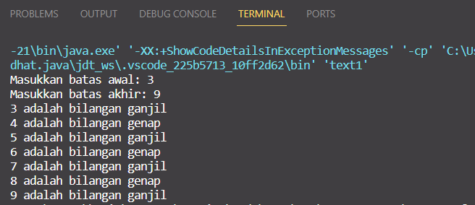

Gambar 1.4.output code rekursif no2

3. Buatlah program zodiac dengan menggunakan fitur input dengan hasil menampilkan zodiac sesuai dengan tanggal lahir yang diinputkan

**Printscreen:**

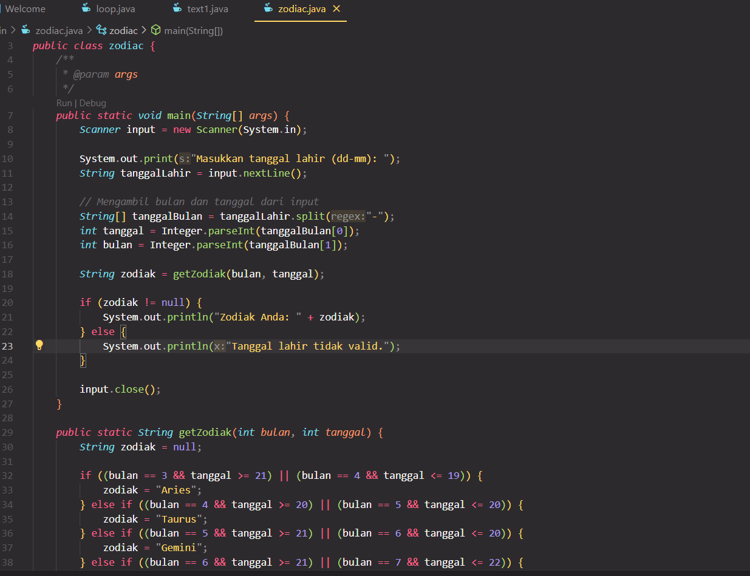

Gambar 1.5Code rekursif nomor 3

**Penjelasan:**

import java.util.Scanner;: Ini adalah pernyataan untuk mengimpor perpustakaan Pemindai, yang digunakan untuk menerima input pengguna melalui keyboard.Program ini memiliki kelas utama yang disebut "zodiak". Pada kelas ini terdapat metode utama yang merupakan metode utama program.Input pemindai = new Scanner(System.in);: Ini adalah deklarasi objek Scanner untuk menerima input pengguna melalui System.in (keyboard).Program ini menanyakan tanggal lahir kepada pengguna dengan pesan "Masukkan tanggal lahir (dd-mm):" dan menyimpan input sebagai string menggunakan perintah input.nextLine().Selanjutnya, program menggunakan perintah split("-") untuk mengurai tanggal dan bulan pada input. Ini memisahkan tanggal dan bulan berdasarkan tanda "-" dan menyimpannya dalam array dateMonthVariabel hari dan bulan diinisialisasi dengan nilai yang diurai dari input.Program memanggil metode getZodiac(bulan, tanggal) untuk mendapatkan tanda zodiak berdasarkan masukan tanggal lahir.Metode getZodiac digunakan untuk menghitung tanda zodiak berdasarkan bulan dan hari tertentu. Program ini memeriksa tanggal dan bulan dan kemudian menetapkan tanda zodiak yang sesuai berdasarkan perbandingan. Misalnya, jika bulannya adalah Maret (3) dan hari-harinya antara tanggal 21 dan 31, maka tanda zodiaknya adalah "Aries". Proses ini diulangi untuk setiap tanda dari Aries hingga Pisces.Hasil konstelasi yang ditemukan disimpan dalam variabel zodiak. Program kemudian memeriksa apakah variabel zodiak tidak sama dengan null. Jika zodiak ditemukan, maka program mencetak zodiaknya dengan pesan "Zodiak Anda: " diikuti dengan zodiak yang sesuai. Jika tanggal lahir tidak sesuai dengan tanda zodiak yang dikenal, maka program mencetak "Tanggal lahir tidak valid."Terakhir, program menutup objek Scanner dengan perintah input.close() untuk menghindari kebocoran sumber daya.

**Printscreen outputcode:**

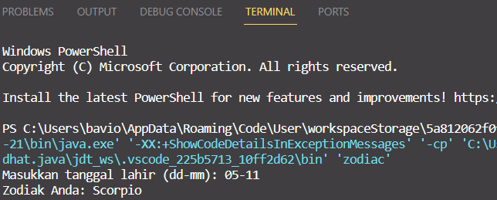

Gambar 1.6.output code rekursif no3

4.Buatlah sebuah variabel dengan tipe data array, kemudian tampilkan semua nilai dalam variabel tersebut menggunakan perulangan for

**Printscreen:**

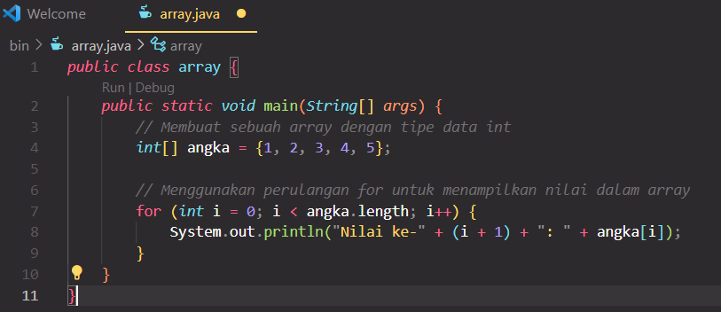

Gambar 1.7 Code rekursif nomor 4

Penjelasan:

public class array {: Ini adalah deklarasi kelas Java dengan nama "array." Nama kelas harus sama dengan nama file yang berisi kode ini.public static void main(String[] args) {: Ini adalah metode utama (main method) dari program. Program Java selalu dimulai dari metode main. Parameter String[] args digunakan untuk menerima argumen yang mungkin Anda berikan saat menjalankan program.int[] angka = {1, 2, 3, 4, 5};: Ini adalah deklarasi dan inisialisasi sebuah array dengan nama angka. Array ini berisi 5 bilangan bulat (integers) yaitu 1, 2, 3, 4, dan 5.Selanjutnya, program menggunakan perulangan for untuk mengakses dan menampilkan nilai-nilai dalam array:for (int i = 0; i < angka.length; i++): Ini adalah perulangan for yang akan berjalan dari i = 0 hingga i kurang dari panjang array angka (diwakili oleh angka.length), yang dalam kasus ini adalah 5. i bertambah satu setiap iterasi.System.out.println("Nilai ke-" + (i + 1) + ": " + angka[i]);: Pada setiap iterasi, program mencetak pesan yang mengandung indeks elemen array (dengan indeks dimulai dari 1), diikuti oleh nilai yang ada di dalam array pada indeks tersebut.

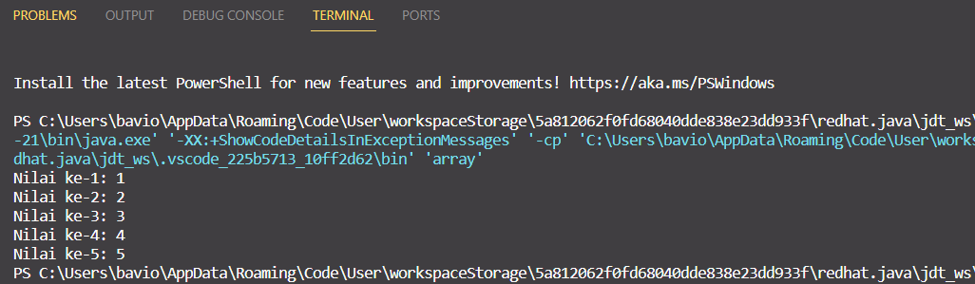

Gambar 1.8output code rekursif no4